**27.04 Українська мова.**

**Тема. Добираю заголовок тексту.**

**Мета:** ознайомити учнів із терміном «заголовок»; формувати вміння добирати заголовок до тексту, вправляти в редагуванні деформованого тексту; розвивати критичне мислення, увагу, спостережливість, пам'ять, усне і писемне мовлення; формувати компетентність спілкування рідною мовою, соціальну, громадянську компетентності; виховувати дбайливе ставлення до тварин.

Хід уроку

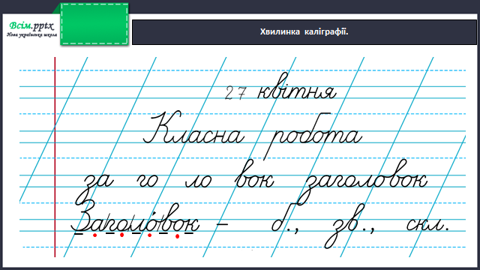

**Робота за підручником (с.127)**

**Вправа 1** (усно)

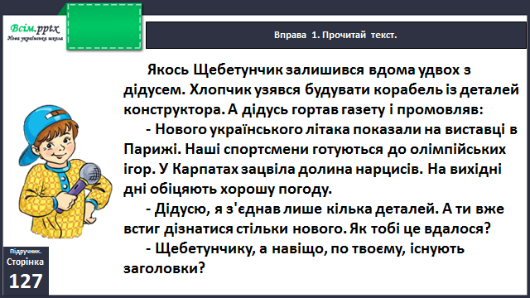

**Вправа 2** (вивчи правило)

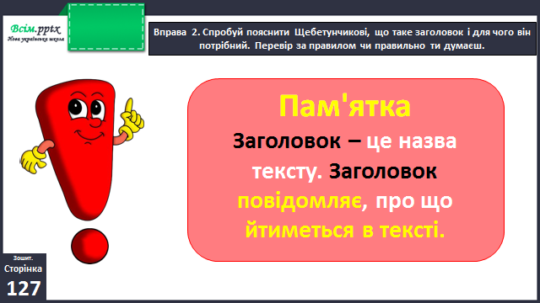

**Перегляд відео «Підбір заголовка до тексту»:**

<https://www.youtube.com/watch?v=tkEg5YoRKzc>

**Вправа 3** (усно)



**Вправа 4** (письмово)

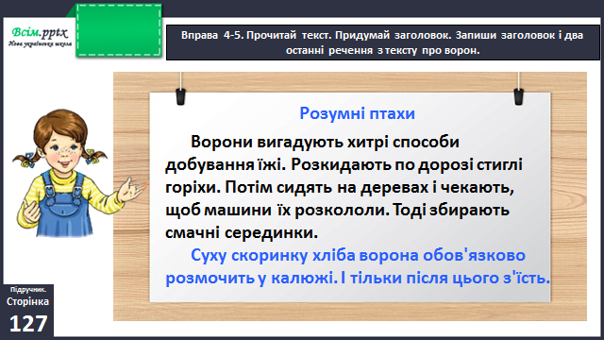

**Фізкультхвилинка**

<https://www.youtube.com/watch?v=0Ap9-McH28Q>

**Вправа 6** (усно)

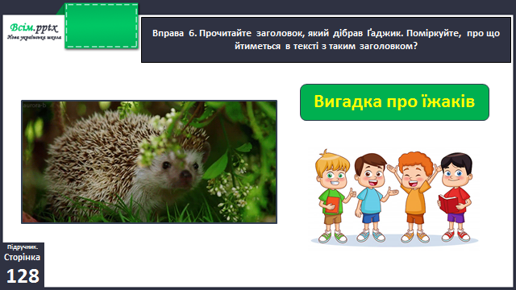

**Вправа 7** (усно)

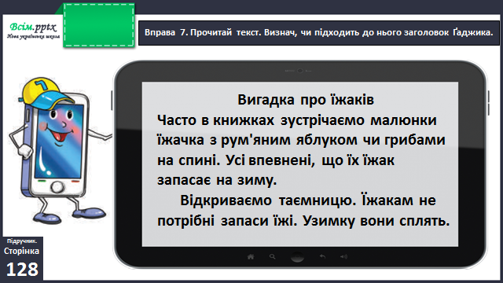

**Вправа 8** (письмово)

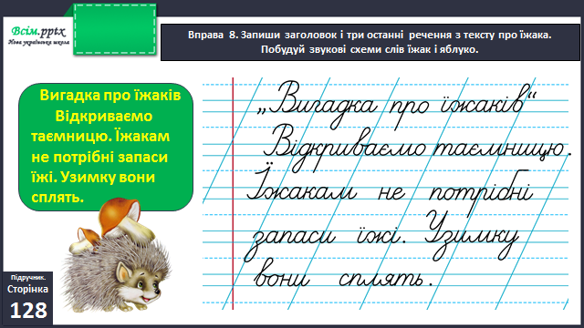

**Вправа 9** (письмово)

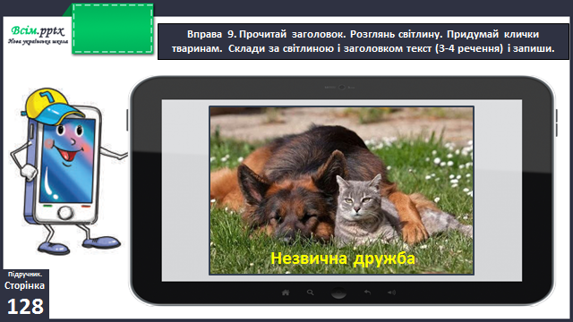

**Домашнє завдання**

П.с.128 вправа 10.

Готову роботу надсилай на вайбер або Human.